ПРОЕКТ

О внесении изменений в постановление Кабинета Министров Республики Татарстан от 30.12.2019 № 1260 «О создании на территории Верхнеуслонского, Зеленодольского, Камско-Устьинского, Лаишевского муниципальных районов, муниципального образования г. Казани государственного природного заказника регионального значения ландшафтного профиля «Волжские просторы»

Кабинет Министров Республики Татарстан ПОСТАНОВЛЯЕТ:

Внести в постановление Кабинета Министров Республики Татарстан от 30.12.2019 № 1260 «О создании на территории Верхнеуслонского, Зеленодольского, Камско-Устьинского, Лаишевского муниципальных районов, муниципального образования г. Казани государственного природного заказника регионального значения ландшафтного профиля «Волжские просторы» следующие изменения:
в Положение о государственном природном заказнике регионального значения ландшафтного профиля «Волжские просторы»:
в пункте 4.2. абзац восьмой изложить в следующей редакции:
«сброс сточных вод, в том числе дренажных;»;
в Графическом описании местоположения границ государственного природного заказника регионального значения ландшафтного профиля «Волжские просторы»:
в разделе 2 «Сведения о местоположении границ объекта»:
строка два части № 1 изложить в следующей редакции:

1 | 479651.562 | 1277509.384 | Картометрический | 5 | -

строка двадцать семь части № 1 изложить в следующей редакции:

26 | 478978.280 | 1268384.076 | Картометрический | 5 | -

в разделе 4 «План границ государственного природного заказника регионального значения ландшафтного профиля «Волжские просторы»:
обзорную схему границ и лист 1 изложить в новой редакции (прилагаются).

Премьер-министр
Республики Татарстан А.В.Песошин

Раздел 4

План границ

государственного природного заказника регионального значения

ландшафтного профиля «Волжские просторы»

Обзорная схема границ

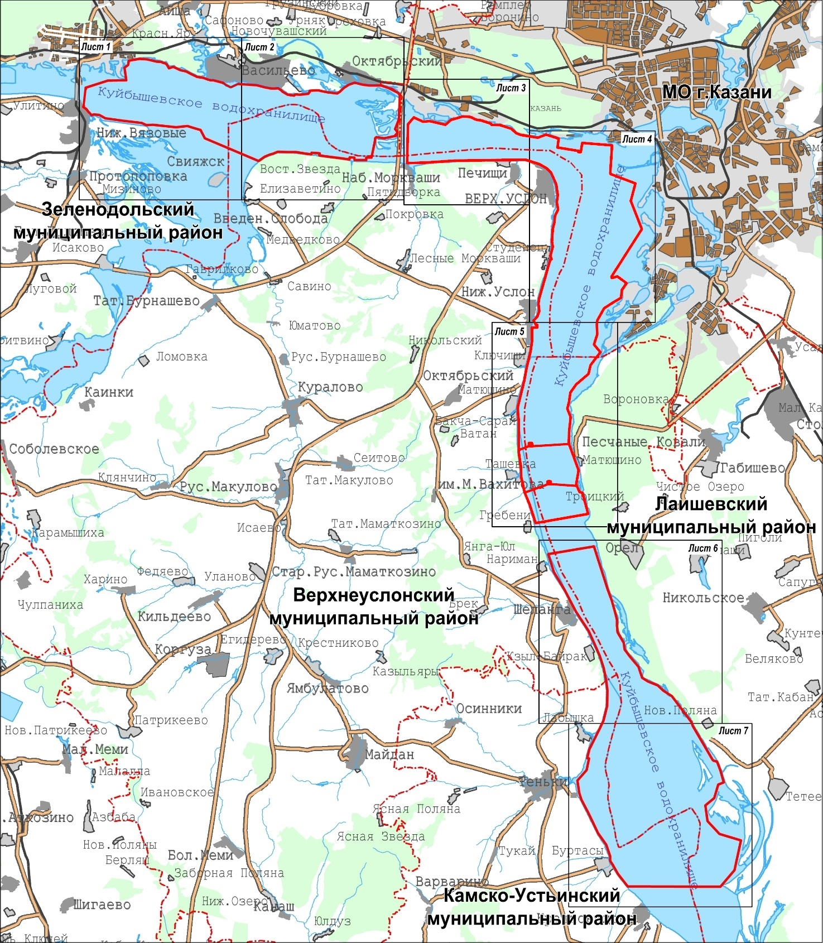

Масштаб 1 : 300 000

Используемые условные знаки и обозначения:

– граница объекта.

– граница муниципального района, городского округа.
Раздел 4

План границ

государственного природного заказника регионального значения

ландшафтного профиля «Волжские просторы»

Лист 1

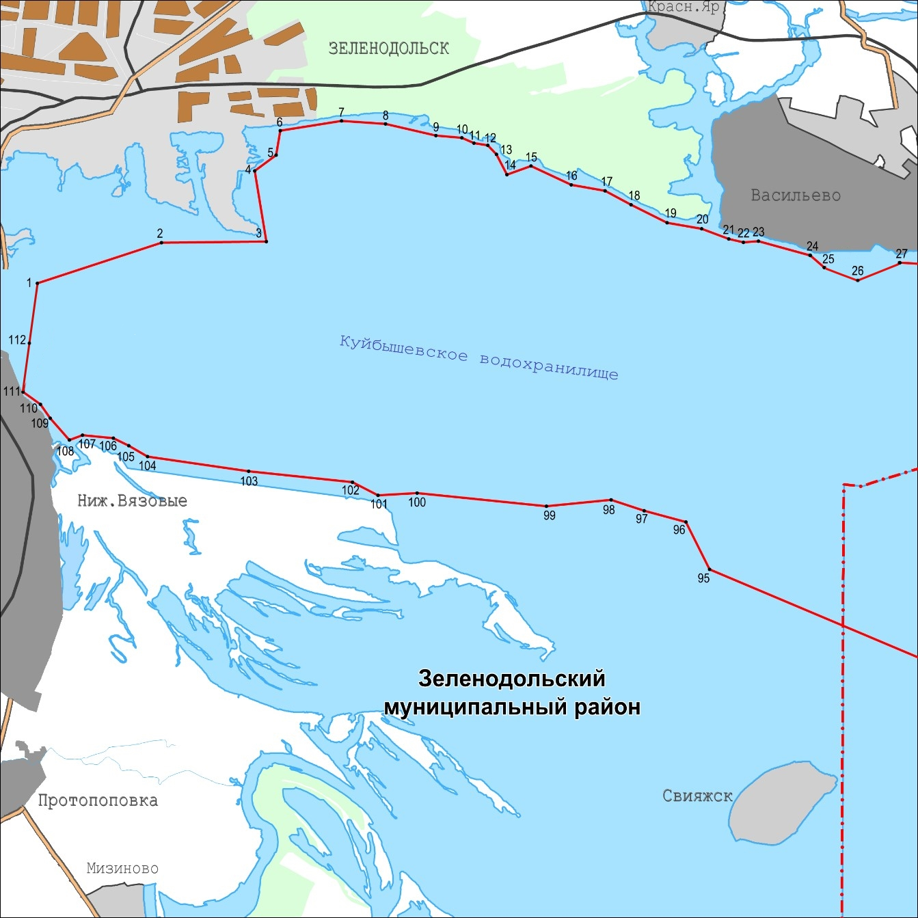

Масштаб 1 : 65 000

Используемые условные знаки и обозначения:
• 1 – характерная точка границы.

– граница объекта.

– граница муниципального района, городского округа.

